2026 届
优秀毕业生申报书
优秀毕业生申请材料
申请人：李 明 ｜ 智能科学与技术学院 ｜ 计算机科学与技术
姓 名： | 李 明
政治面貌： | 中共预备党员
专业排名： | 2 / 126
毕业去向： | 推免至 ××大学 攻读硕士学位
获奖层次： | 国家级 2 项、省级 3 项、校级 6 项

一、个人基本情况
四年间在学业、科研、竞赛、社会实践与学生工作五条线上持续推进，专业排名稳定在前 2%，获国家奖学金、校级特等奖学金等荣誉 11 项，毕业去向为推免至 ××大学计算机学院攻读学术型硕士。
四年时间，我把自己从「会考试的学生」变成了「能做完整项目的人」。这个转变的起点是大二的一次实验室开放日——那天我第一次知道，课程设计里那些玩具级的算法，在真实设备上会因为一个几十毫秒的延迟而失效。从那以后，我的精力重心从刷绩点转向了做项目。
回头看，绩点这件事我没有放松，但它从目标变成了结果。真正让我成长的是三次失败：一次是算法实机上失效，一次是竞赛期间模型假设没定清楚导致返工，一次是带班级搞学风建设时想当然地开会而没人来。这三次失败各自教会我一件事——想清楚边界、先定假设、先理解人。
如果用一句话概括这四年，是「从一个只会学习的人，变成一个能解决问题的人」。刚入学时我的目标是保研，路径很清晰：把绩点刷高。大二进实验室之后，目标变了——我发现真正难的不是考试，而是让一个东西在真实世界里跑起来。
这个转变的代价是绩点一度下滑。大二上学期因为我花太多时间调一个总也跑不通的算法，加权均分从上学期的高点掉了下来。当时确实焦虑过，但现在看，那段时间学到的东西比多考几分重要得多。
二、成长历程
从入学时的专业第三，到稳定在前 1.6%，再到获得推免资格，四年关键节点如下：
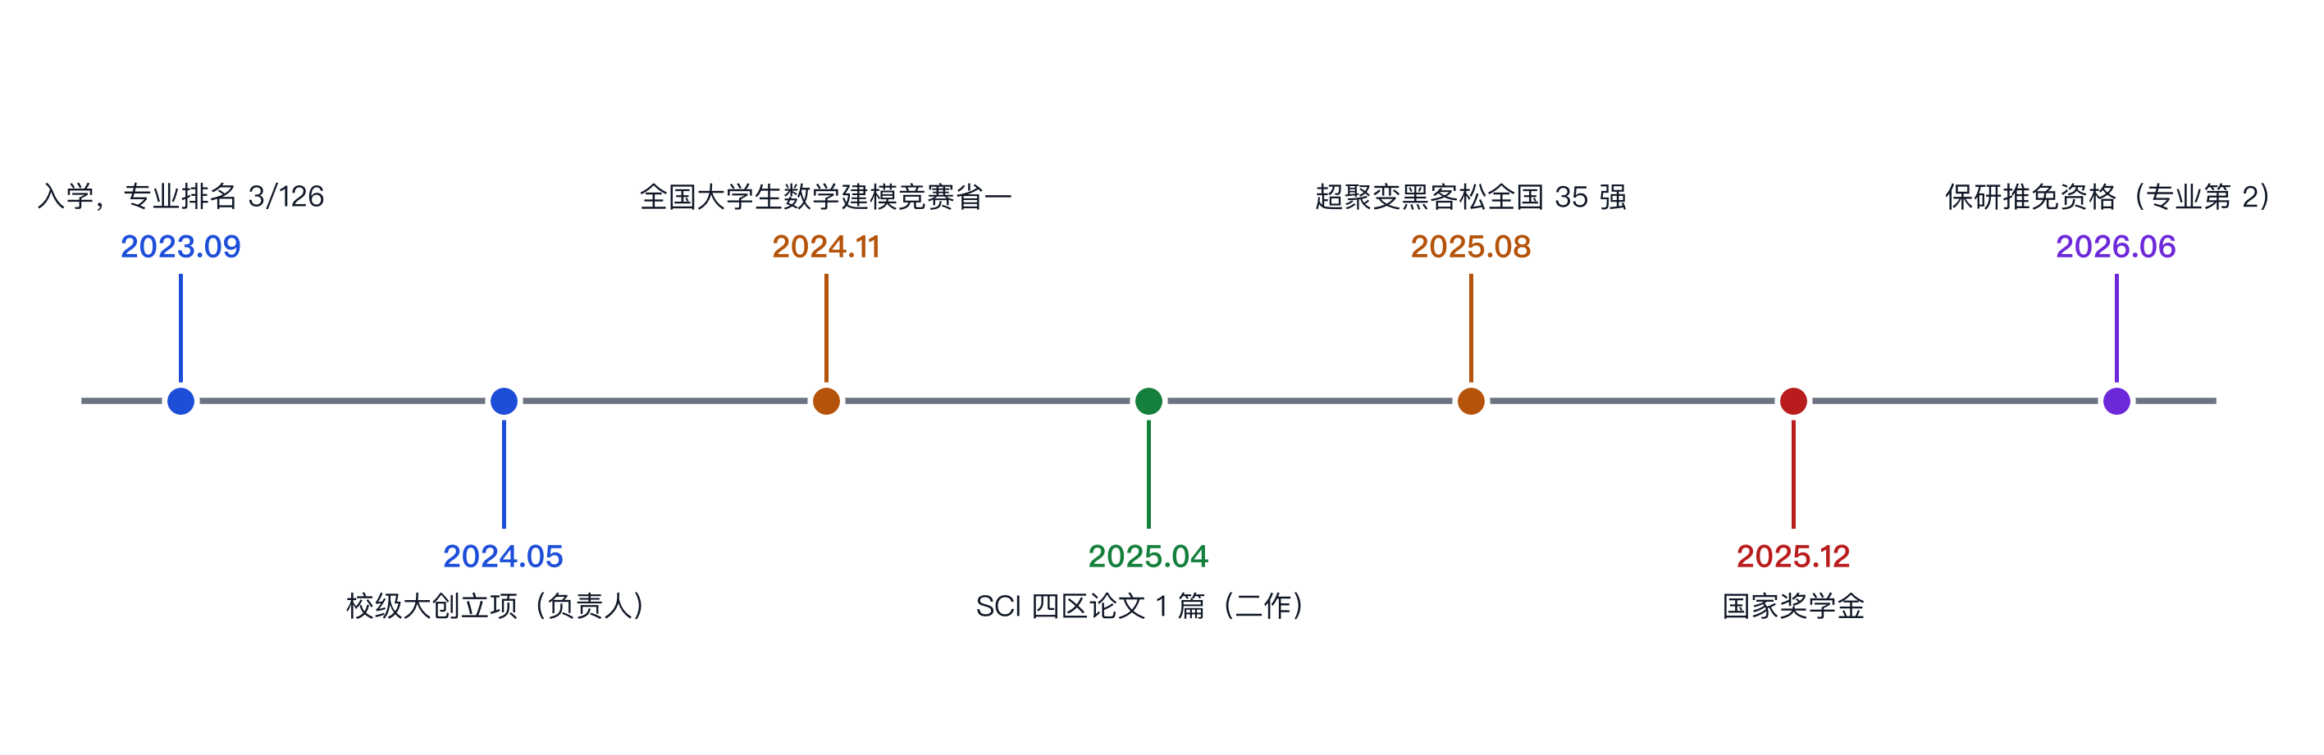
图 1 本科四年成长时间轴
成绩的曲线能说明一部分问题。大一上均分 89.2、排名第 7，到大二下升到 93.1、排名第 2，之后稳定在前 2。这个变化来自一个具体的认知转变：工科课程之间有依赖链，把基础课真正学懂，后面的课就变成了「换个说法讲同一件事」。
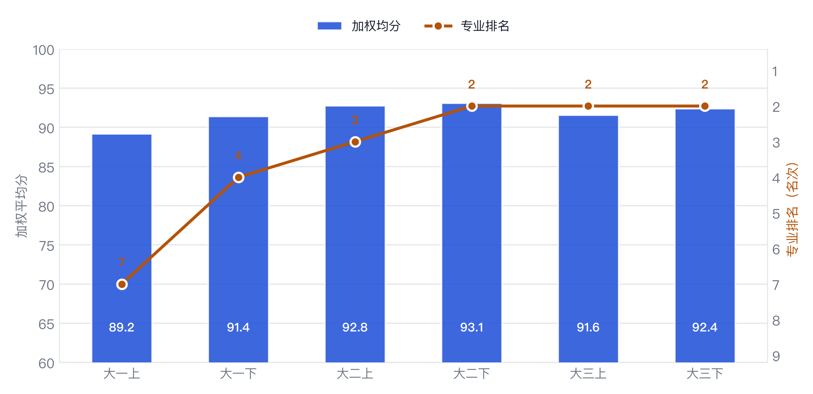
图 2 六个学期加权均分与专业排名走势
但我不认为成绩是这四年最重要的收获。真正改变我的是三件事：第一次进实验室发现仿真与实机的差距、第一次带队做竞赛时因为假设没定清楚而返工、第一次组织班级活动时发现「通知发出去」和「人真的会来」是两回事。这三件事教会我的东西，绩点反映不出来。
三、德智体美劳五维度实绩
表 1 德智体美劳五个维度的主要实绩与佐证材料
维度 | 主要实绩 | 佐证材料
德 | 中共预备党员；志愿服务 320 小时 | 志愿汇记录
智 | 加权均分 91.7，专业第 2；SCI 论文 1 篇 | 成绩单、论文录用函
体 | 校运会 4×100 米接力第三名 | 获奖证书
美 | 校园文化节摄影作品入展 | 入展证明
劳 | 实验室安全员 2 年，无安全事故 | 聘任文件

综合六个维度的自评结果与同专业平均水平对比，专业成绩、学生工作与竞赛获奖是相对优势项。
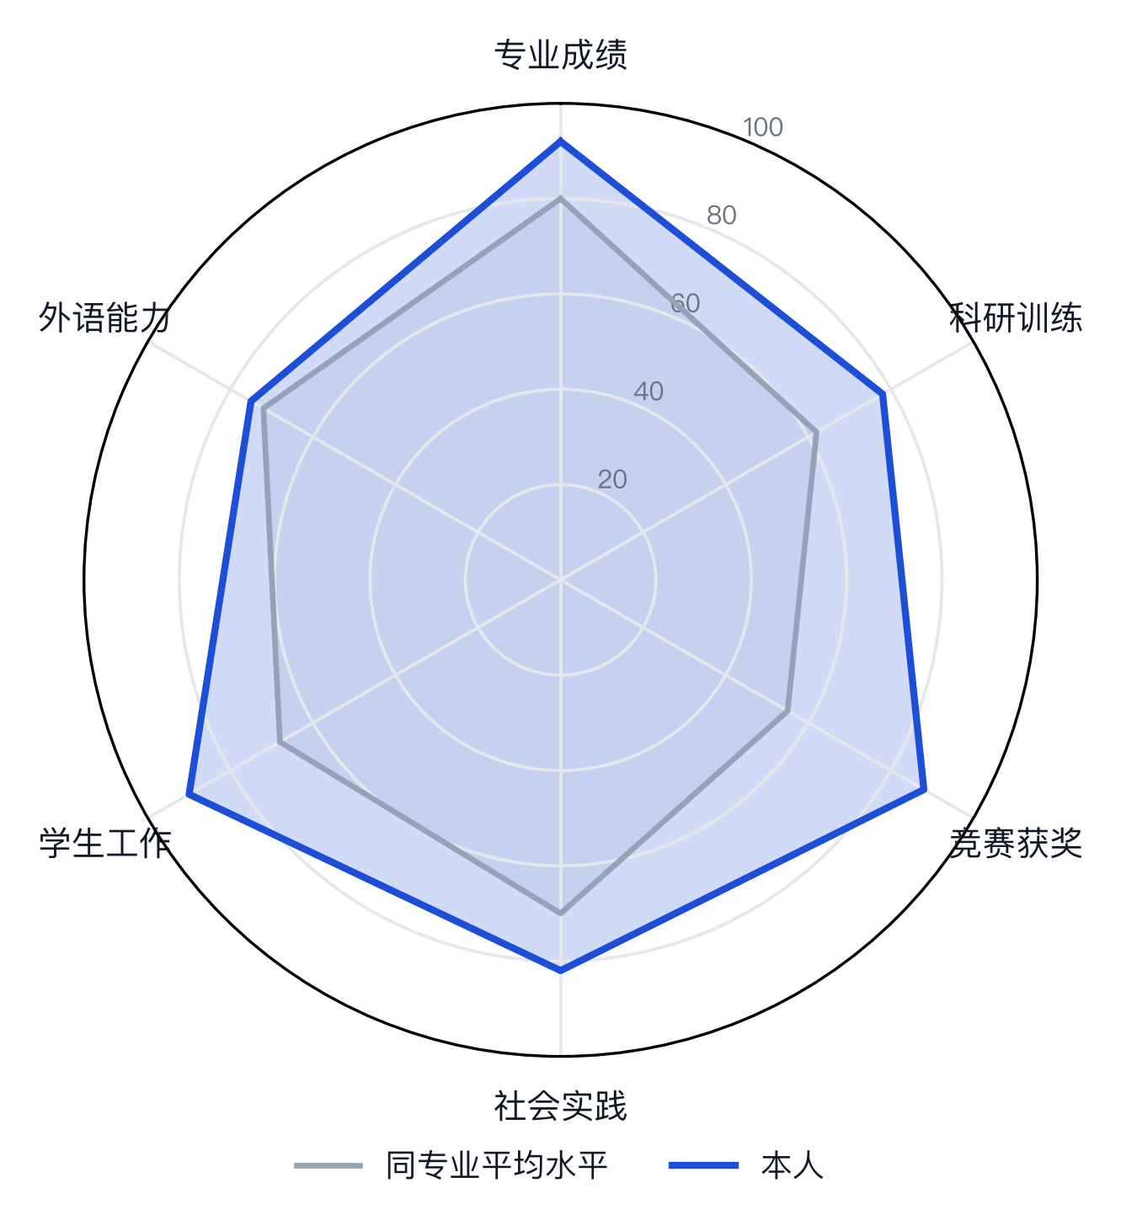
图 3 综合素质六维对比
五维度里我最看重的是「劳」这一项。实验室安全员做了两年，没有任何事故，这件事听起来平淡，但它意味着七百多天里每天检查气瓶、巡查电路、提醒同学戴护目镜。学生工作里最有价值的往往不是组织活动，而是这种不出事的日常。
「体」是我大一时最弱的一项。入学体测 1000 米跑了 4 分 20 秒，勉强及格。大二开始每周三次长跑，现在稳定在 3 分 42 秒，校运会 4×100 米接力拿到第三名。这件事让我确信，身体素质是可以靠训练改变的，前提是别指望速成。
体育这一项我原本最弱。大一体测 1000 米跑了 4 分 12 秒，在班里排倒数。后来给自己定了「每周三次、每次不低于 30 分钟」的底线，从慢跑开始，到大二下能稳定跑进 3 分 40 秒，体测总分从 62 分提到 81 分。这件事对我的意义不在分数，而在于证明「基础差是可以靠规律训练补上的」，这个认知后来被我原样搬到了算法训练上。
美育与人文方面，我在校报做过两年技术类稿件编辑，累计发表 14 篇科普短文，其中《为什么你的电脑越用越慢》一篇被校内公众号转载，阅读量 1.2 万。写科普逼我把「我以为我懂了」的地方重新想一遍——很多技术细节，写得出来才算真懂。
劳动教育方面，我连续三年参加学院机房义务维护，累计工时 96 小时，负责 3 间机房 120 台机器的系统重装与软件环境配置。这件事让我第一次体会到「把事情做成」和「把事情做规范」的差别：前两年我靠手工一台台装，第三年我写了一个批量部署脚本，把单间机房的处理时间从 6 小时压到 40 分钟。
四、毕业去向与展望
已获得 ××大学计算机学院学术型硕士推免资格，研究方向为机器人感知与自主导航。计划在研究生阶段继续深造动态环境下的自主决策问题，长期目标是进入相关领域从事研究工作。
选择继续读研而不是直接工作，是因为我在实机测试里反复遇到同一个瓶颈：知道现象，说不清原因。我能观察到感知延迟导致性能下降，但没有工具去量化「延迟多少毫秒会让成功率掉几个点」这种关系。我希望能用三年时间补上这套分析能力，而不是继续做「调参工程师」。
未来五年的规划分两段。研究生三年，重点补理论与系统能力——目标是能独立完成一个从建模、算法到实机验证的完整闭环，而不是只会其中一段。毕业后两年，希望进入相关领域的企业或院所，把研究做成真正能用的东西。
长期看，我想做的是「让机器在不确定环境里可靠地自己走」这件事。这个方向不新，但离真正好用还有很长的距离。我愿意在这个问题上花十年，而不是每年换一个热点。
关于「优秀」这件事，我的理解比较朴素：不是把所有指标都做到最好，而是在自己选定的方向上，做到「别人愿意来找你帮忙」的程度。我们班有同学绩点比我高，也有同学社会活动比我多，但在「无人机怎么调」这个问题上，同学会来问我——这让我觉得自己的四年没有白过。
推免方向选择了机器人感知与自主导航，不是因为它是热点，而是因为我在无人机路径规划项目里第一次遇到「算法在仿真里很漂亮、一到实机就崩」的落差，这个落差至今没被完全解决，我想接着往下做。
硕士阶段的具体打算是三条：一是把多传感器标定与时间同步这套基本功练扎实，这是所有感知工作的地基；二是在一个公开基准上做出可复现的改进，而不是只在自采数据上刷指标；三是至少完成一次真机部署，把实验室的东西推到有风、有振动、有延迟的环境里跑一遍。
更长一点看，我希望毕业后进入机器人或智能装备行业做工程落地，把「论文里的方法」变成「产线上的设备」。这四年我最大的收获不是绩点，而是知道自己适合做那种需要长期打磨、短期看不到成果的事。
五、结语
写这份材料的时候，我把四年的成绩单、获奖证书、项目文档都翻了一遍。有意思的是，让我最有触动的不是那张 91.7 分的成绩单，而是一份大二时写的、被导师批注了 27 处「逻辑不清」的开题报告。那份报告现在看确实很差，但它是我第一次认真对待一个问题的起点。
如果一定要给这四年一个评价，我希望是「持续在变好」。大一时我不知道自己想要什么，大三时我知道了，并且已经在做。这个转变比任何一张证书都重要。
以上情况属实，请学院审核。
六、审核意见
申请人签字
签字：＿＿＿＿＿＿＿＿ 日期： 年 月 日
学院审核意见
签字：＿＿＿＿＿＿＿＿ 日期： 年 月 日

